CoreStream
Plataforma de Gestión de Proyectos

MANUAL DE USUARIO
Versión 1.0
Junio 2026

Tabla de Contenidos

1. Introducción
CoreStream es una plataforma de gestión de proyectos pensada para organizar el trabajo de equipos de desarrollo de software. Permite estructurar el trabajo en Aplicaciones, Épicas y Tickets, y da seguimiento al progreso de cada equipo a través de un panel de métricas e indicadores de rendimiento.

1.1 Características Principales
- Gestión jerárquica de proyectos (Aplicación → Épica → Ticket)
- Tablero de épicas tipo swimlane, con tickets organizados por estado
- Sistema de acciones sobre tickets: Completar, Preguntar y Redireccionar
- Panel de Analítica con métricas de rendimiento del equipo y mapa de calor de actividad
- Repositorio centralizado de código y documentación, con traducción automática de archivos
- Gestión de equipo con roles: Administrador, Líder de Equipo y Desarrollador
- Asignación y balanceo de carga de trabajo entre desarrolladores
- Soporte multiidioma y modo oscuro

1.2 Roles de Usuario
Rol | Descripción
Administrador | Acceso completo a la plataforma. Puede construir aplicaciones y épicas, ver la analítica del equipo, revisar el repositorio de código/documentación, gestionar a todos los miembros del equipo y usar el módulo Soporte para reportar y gestionar bugs.
Líder de Equipo | Desarrollador con permisos adicionales. Además de trabajar en sus propios tickets, puede ver y redistribuir la carga de trabajo del equipo desde Asignación de Equipo, y reportar bugs en el módulo Soporte.
Desarrollador | Trabaja en los tickets que le fueron asignados. Puede completarlos, marcarlos como bloqueados con una pregunta, redireccionarlos a otro miembro del equipo, subir archivos de código o documentación, y reportar bugs en el módulo Soporte.
El rol del usuario determina qué vista y qué opciones de menú están disponibles tras iniciar sesión.

1.3 Inicio de Sesión
Para acceder a CoreStream, ingrese su correo y contraseña en la pantalla de inicio de sesión y haga clic en “Ingresar”. Desde esta misma pantalla puede cambiar el idioma de la interfaz (selector superior derecho) y alternar entre modo claro y modo oscuro (icono de luna).
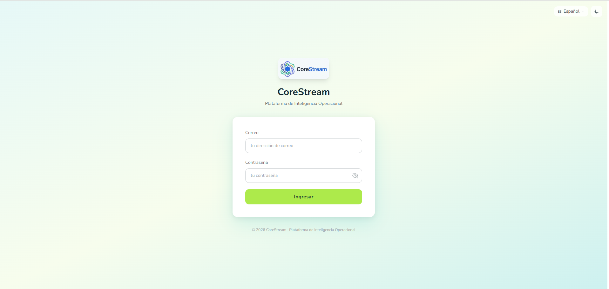
Figura 1: Pantalla de inicio de sesión de CoreStream

2. Vista Administrador
Al iniciar sesión como Administrador, el menú lateral izquierdo muestra cuatro secciones: Constructor, Analítica, Documentación y Equipo.

2.1 Constructor
El Constructor es el espacio para crear y organizar aplicaciones, sus épicas y los tickets dentro de cada una.
- Crear un proyecto: la lista de “Aplicaciones” muestra todas las registradas, con su número de tickets pendientes y vencidos.
- Al seleccionar una aplicación se muestran sus indicadores generales: número de épicas, progreso promedio y color guía de la aplicación.
- Las épicas se organizan como swimlanes que pueden colapsarse o expandirse de forma individual.
- Cada swimlane permite Editar o Borrar la épica, reordenarla, y ver su barra de progreso.
- Dentro de cada épica, el botón “+ Agregar Ticket” crea nuevos tickets; cada tarjeta de ticket muestra su estado (Por Hacer, En Progreso, Completado).
- El panel “Acciones Rápidas” a la derecha resume la aplicación activa, el orden visual y el progreso general de la épica seleccionada.
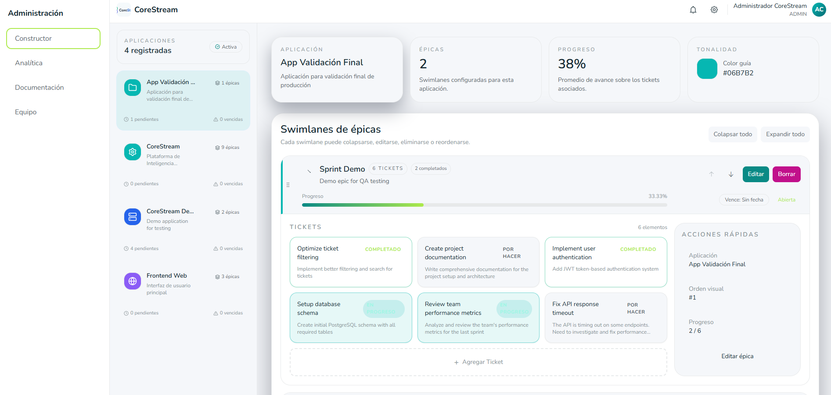
Figura 2: Constructor – swimlanes de épicas y tickets

2.1.1 Crear una Nueva Aplicación (Solo Administrador)
Para registrar una nueva aplicación, haga clic en el botón “+” junto al listado de Aplicaciones. Se abre el formulario “Nueva aplicación”:
- Complete el Nombre y, opcionalmente, una Descripción que resuma el alcance de la aplicación.
- Elija un Color guía entre la paleta predefinida, o ingrese un código hexadecimal personalizado en “Avanzado”.
- Seleccione un Icono representativo de la lista disponible (carpeta, base de datos, escritorio, nube, entre otros).
- Haga clic en “Guardar aplicación” para crearla, o en “Cancelar” para descartar los cambios.
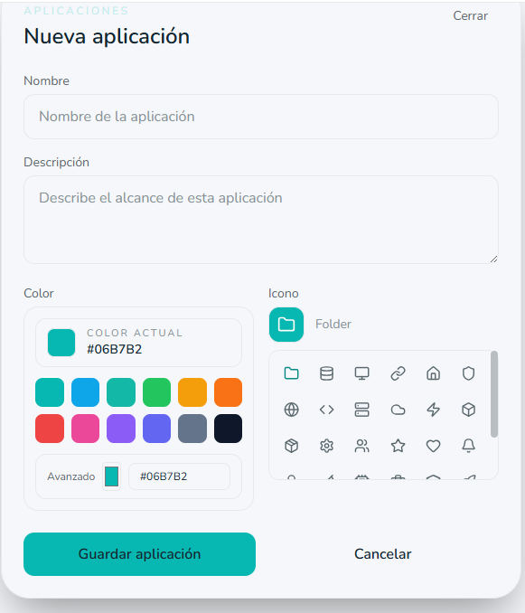
Figura 3: Formulario para crear una nueva aplicación

2.1.2 Crear una Nueva Épica (Solo Administrador)
Para agregar una épica a una aplicación, haga clic en “+ Nueva Épica” dentro del Constructor. Se abre el formulario “Nueva épica”:
- Complete el Título de la épica y, opcionalmente, una Descripción que explique su objetivo.
- Defina una Fecha límite (opcional) en formato dd-mm-aaaa.
- Verifique la Aplicación destino, que se precarga según la aplicación activa en el Constructor.
- Haga clic en “Guardar épica” para crearla, o en “Cancelar” para descartar los cambios.
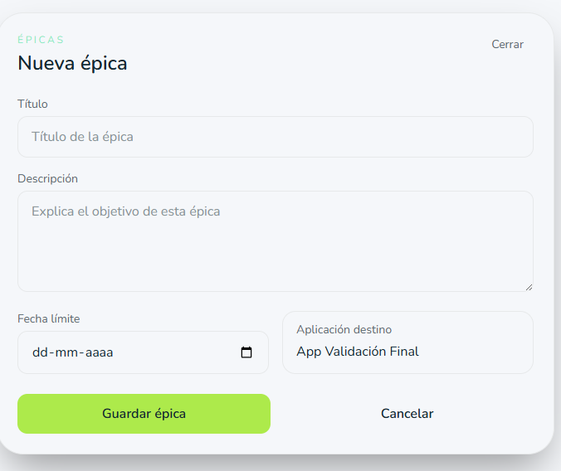
Figura 4: Formulario para crear una nueva épica

2.2 Analítica
El módulo de Analítica entrega métricas de rendimiento del equipo para la aplicación y el período seleccionados.

2.2.1 Métricas de Rendimiento
Métrica | Descripción
Eficiencia del Equipo | Porcentaje de tickets completados a tiempo. Se muestra con una barra de progreso de color.
Índice de Bloqueo | Porcentaje de tickets bloqueados respecto al total. Un valor alto puede indicar especificaciones poco claras o necesidad de apoyo al equipo.
Índice de Redirección | Porcentaje de tickets redirigidos a otro desarrollador. Un valor alto puede indicar asignaciones incorrectas.
Debajo de las tres métricas principales, la “Tabla de Rendimiento” desglosa por desarrollador: tickets procesados, preguntas, redirecciones, tiempo promedio, eficiencia, índice de bloqueo e índice de rotación, con filtros por fecha. Más abajo, el “Gráfico Burndown” compara el progreso real contra el ideal para la épica seleccionada. También incluye el panel de “Tickets de Soporte”, que muestra la cantidad de bugs por estado (Reportado, En Investigación, Resuelto) y por severidad (Crítica, Alta, Media, Baja), junto con el tiempo promedio de resolución.
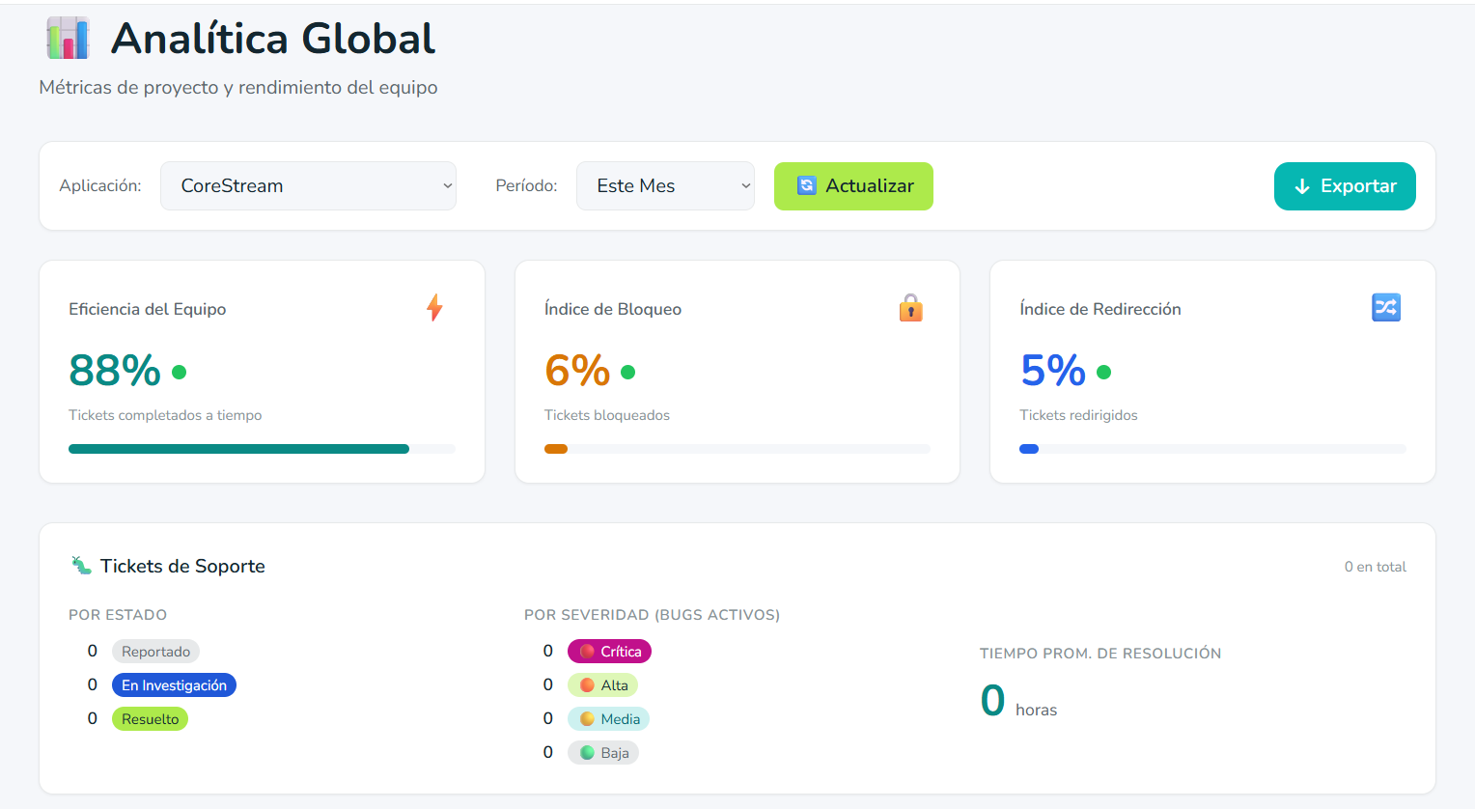
Figura 5: Panel de Analítica Global – métricas, rendimiento y tickets de soporte

2.2.2 Mapa de Calor de Actividad
Visualización de tickets completados por desarrollador y día de la semana. Los tonos de verde más intensos indican mayor actividad ese día (escala: Nula/Baja, Media, Alta, Muy Alta). El panel “Perspectiva” destaca automáticamente el día con menor actividad histórica, útil para planificar la carga de los próximos sprints.
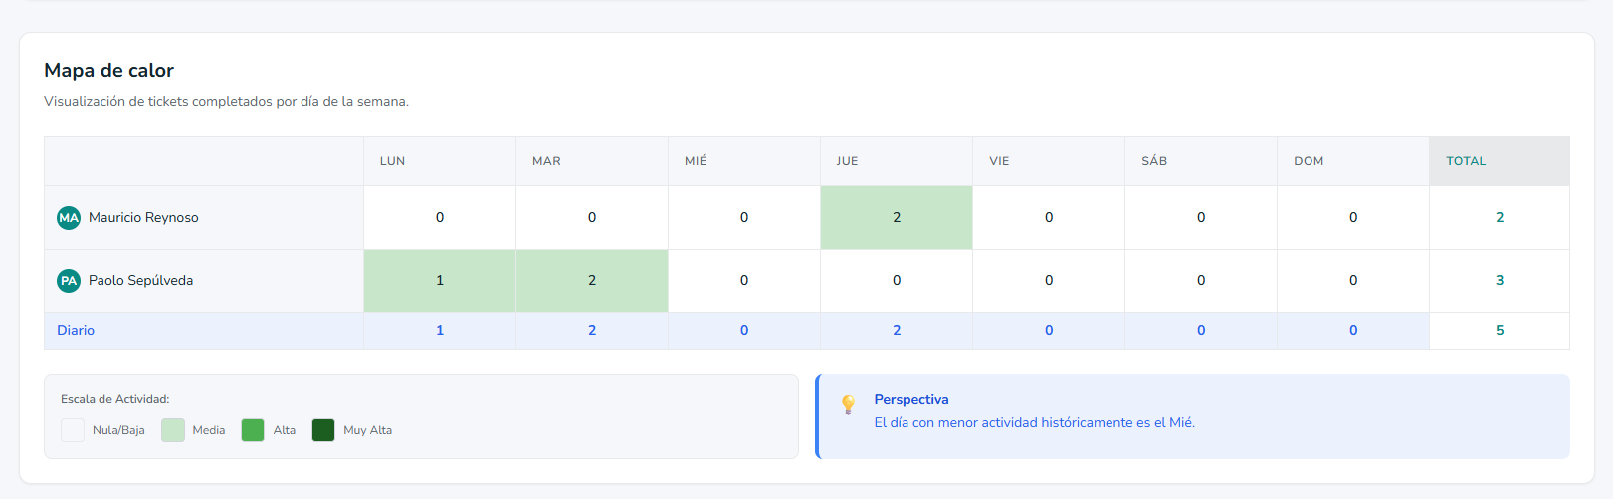
Figura 6: Mapa de calor de actividad por desarrollador

2.3 Documentación
Repositorio centralizado de código y documentación del proyecto, con estadísticas generales del proyecto activo.
- Tarjetas resumen: Archivos de código, Documentación, Colaboradores y Épicas/Tickets, cada una con un enlace “Detalles” para ver el listado completo.
- La lista de “Archivos Recientes” muestra cada archivo subido, su tamaño, tipo (por ejemplo DOCUMENTACIÓN) y fecha de subida.
- Cada archivo puede descargarse con el botón “Descargar”, o traducirse a otros idiomas con el botón “Traducir”.
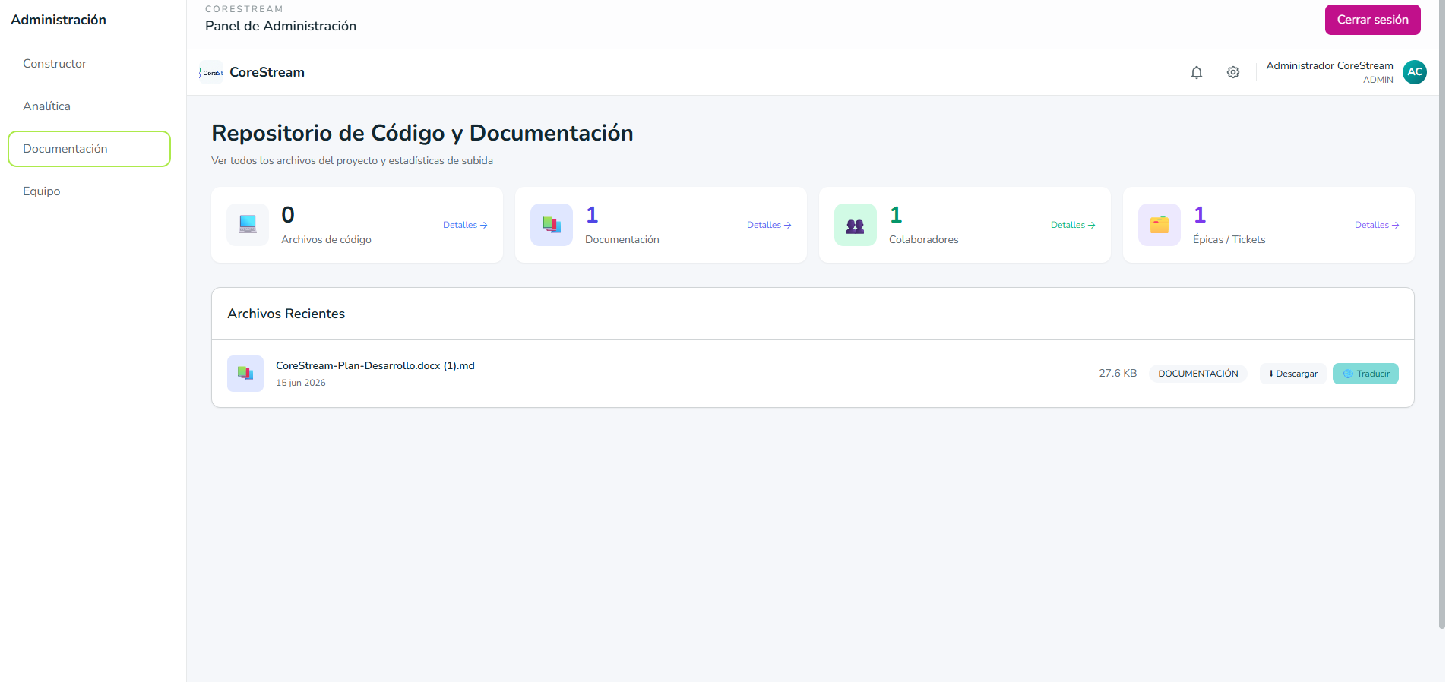
Figura 7: Repositorio de Código y Documentación

2.4 Equipo
Sección para administrar a los miembros del equipo, sus roles y su carga de trabajo.
- Las tarjetas superiores resumen el Total de Miembros, Desarrolladores, Líderes y Tickets Sin Asignar.
- El botón “+ Agregar Miembro” permite incorporar nuevos integrantes al equipo; “Actualizar” refresca los datos de la tabla.
- La tabla lista a cada miembro con su correo, rol, especialidad y conteo de tareas completadas, pendientes y bloqueadas.
- Las acciones por fila permiten Promover a un desarrollador a Líder de Equipo (o Degradar a un líder), editar sus datos o eliminarlo. La cuenta de Administrador aparece marcada como “Protegido” y no puede eliminarse.
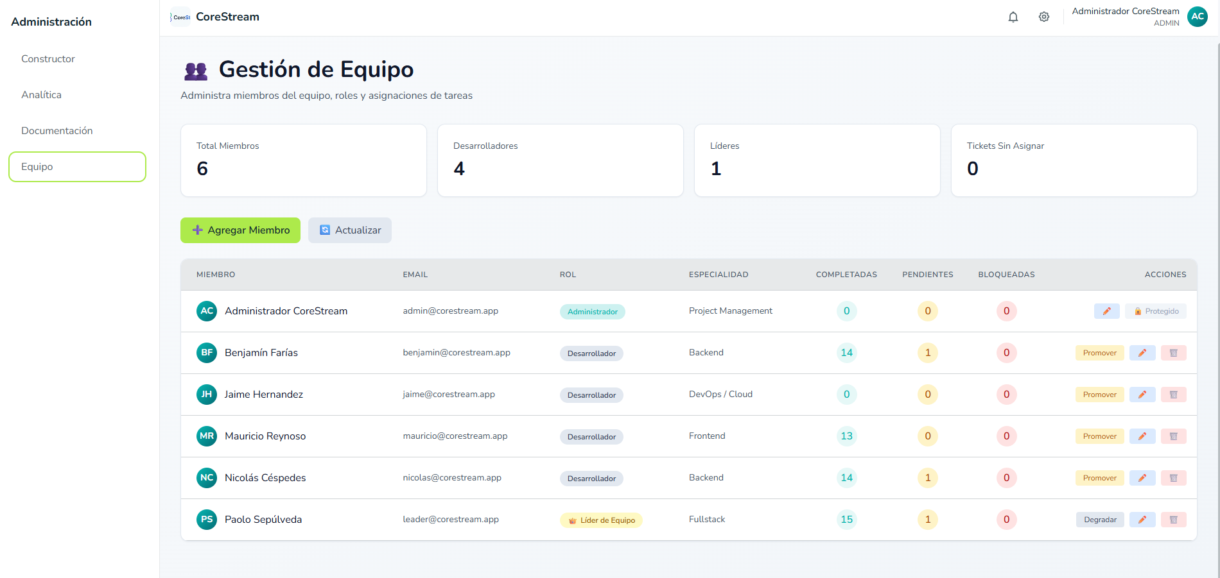
Figura 8: Gestión de Equipo

3. Vista Desarrollador
La vista de Desarrollador está diseñada para el trabajo diario sobre los tickets asignados. El menú lateral muestra Workbench, Mis Archivos, Soporte y, únicamente para usuarios con rol de Líder de Equipo, Asignación de Equipo.

3.1 Workbench
El Workbench es el área de trabajo personal del desarrollador, donde se listan y gestionan los tickets asignados.

3.1.1 Mis Tickets
- La barra lateral muestra las aplicaciones en las que el usuario participa, con el conteo de épicas y tickets pendientes de cada una.
- La pestaña “Mis Tickets” lista todos los tickets asignados al usuario, agrupados por aplicación y épica, junto con su estado (Por Hacer, Completado, etc.).
- La pestaña “Por Épica” permite ver los mismos tickets organizados según la épica a la que pertenecen.
- Los filtros de Estado (Todos, En Progreso, Por Hacer, Bloqueados, Completados) y de Fecha (Todas, Vencidos, Hoy, Esta Semana) permiten acotar la lista.
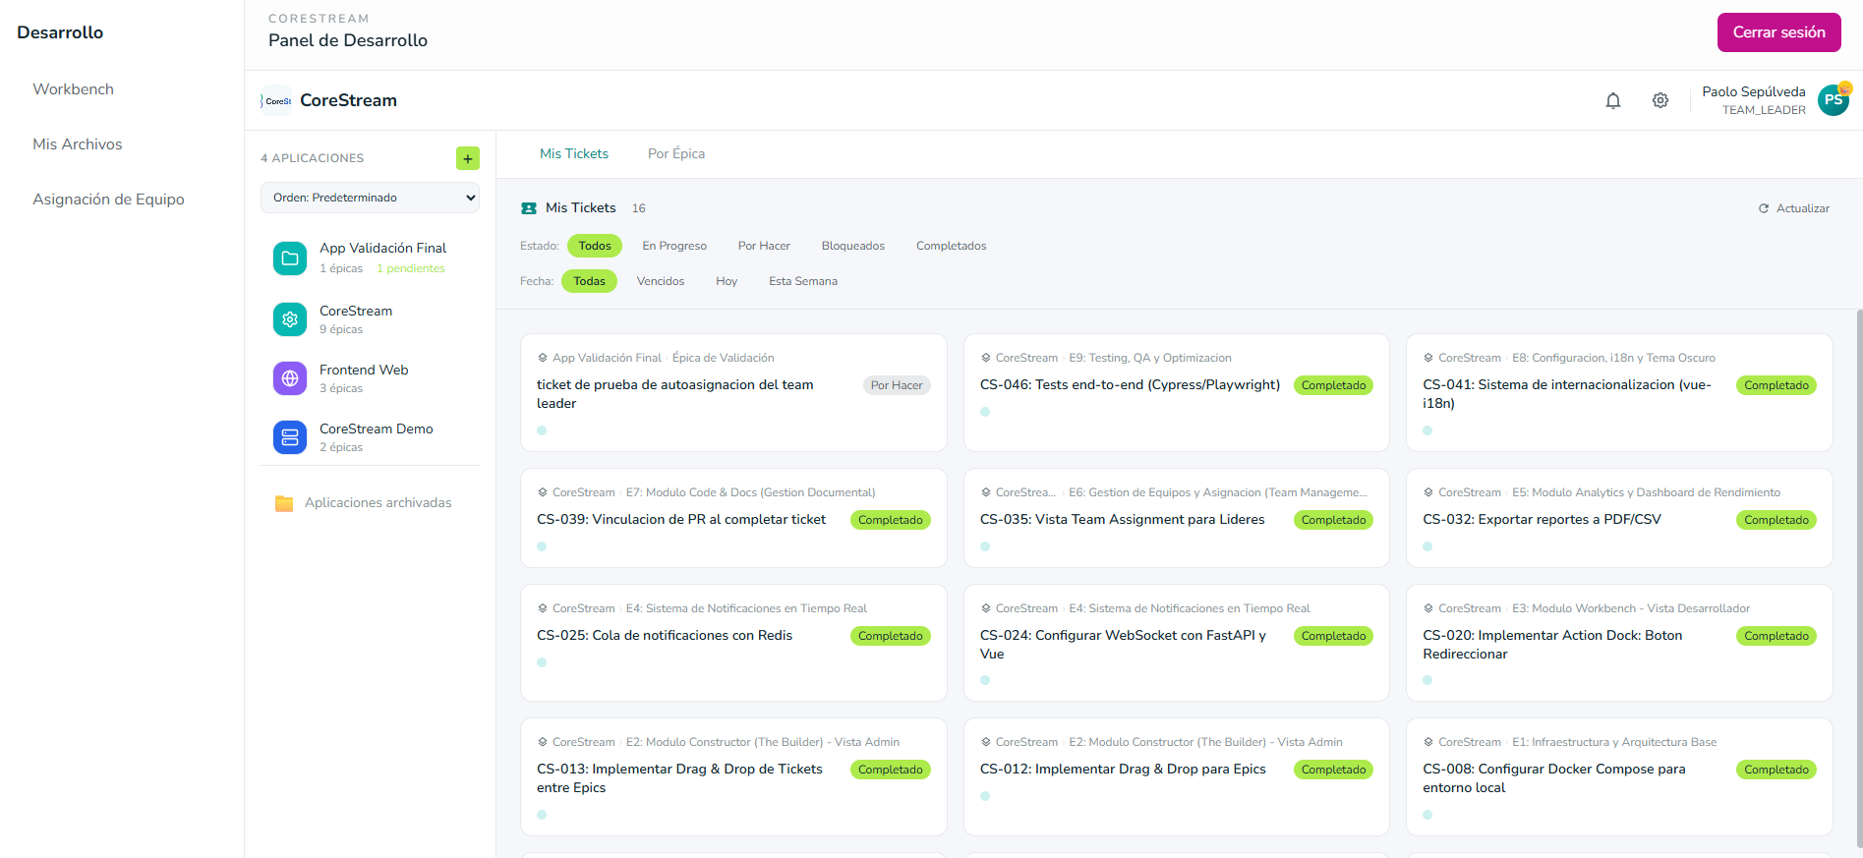
Figura 15: Workbench – Mis Tickets

3.1.2 Panel de Acciones del Ticket
Al abrir un ticket se muestra su Estado y Prioridad, un cronómetro con el tiempo acumulado en el ticket, el campo para el enlace del Pull Request y la lista de Subtareas con su progreso.
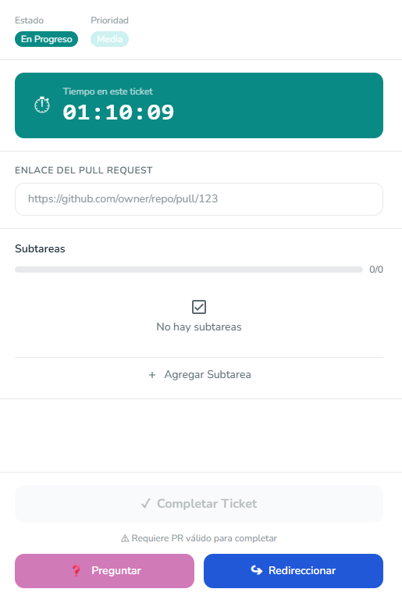
Figura 16: Panel de detalle y acciones de un ticket

3.1.3 Acciones del Ticket
Acción | Descripción
Completar Ticket | Marca el ticket como finalizado. El botón permanece deshabilitado hasta ingresar un enlace de Pull Request válido.
Preguntar | Bloquea el ticket adjuntando una pregunta o impedimento, para que el equipo lo resuelva antes de continuar.
Redireccionar | Transfiere el ticket a otro miembro del equipo cuando no corresponde al desarrollador actual.

3.2 Mis Archivos
Sección para subir y gestionar archivos de código o documentación asociados al trabajo del usuario.
- Antes de subir un archivo, puede asociarlo opcionalmente a una Épica y/o a un Ticket específico mediante los selectores correspondientes.
- Los archivos se suben arrastrándolos al recuadro o mediante el botón “Seleccionar Archivos” (máximo 25 MB por archivo).
- Se aceptan tres categorías: Código (.py, .js, .java, .go, etc.), Documentación (.md, .pdf, .docx, .txt) y Datos (.json, .yaml, .sql, .csv).
- Cada archivo subido aparece en la lista “Archivos” con su tamaño y fecha, y puede descargarse o eliminarse desde los iconos de la derecha.
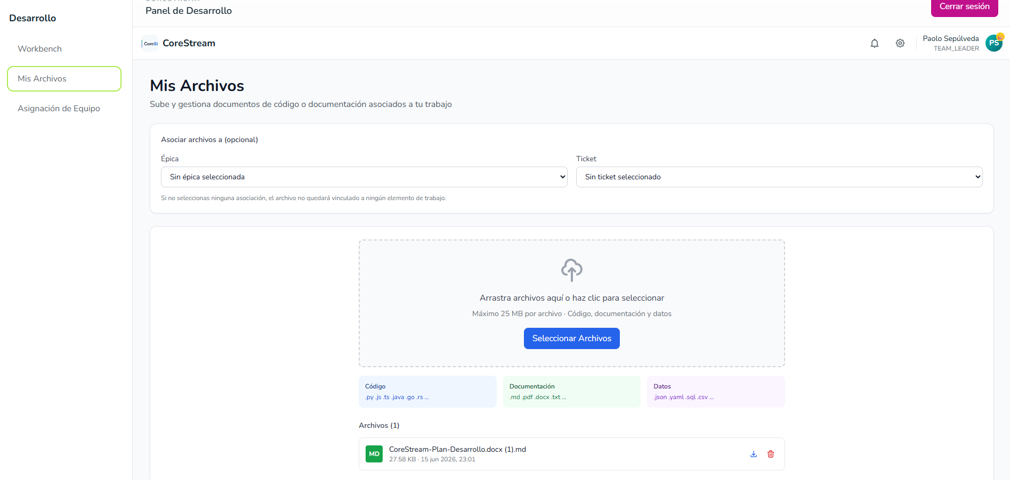
Figura 17: Mis Archivos – subida de código y documentación

3.3 Asignación de Equipo (Solo Líderes de Equipo)
Esta sección solo es visible para usuarios con rol de Líder de Equipo. Permite distribuir los tickets de una aplicación entre los desarrolladores del equipo.

3.3.1 Tickets Sin Asignar
- Lista los tickets de la aplicación seleccionada que todavía no tienen un desarrollador asignado, con filtros por Épica y Prioridad.
- Cuando no quedan tickets pendientes de asignar, el panel lo indica con el mensaje “No hay tickets sin asignar”.

3.3.2 Carga por Desarrollador
- Muestra a cada desarrollador del equipo con su correo, el número de tickets asignados y una barra de carga en porcentaje.
- La flecha junto a cada nombre permite expandir el detalle de los tickets asignados a esa persona.
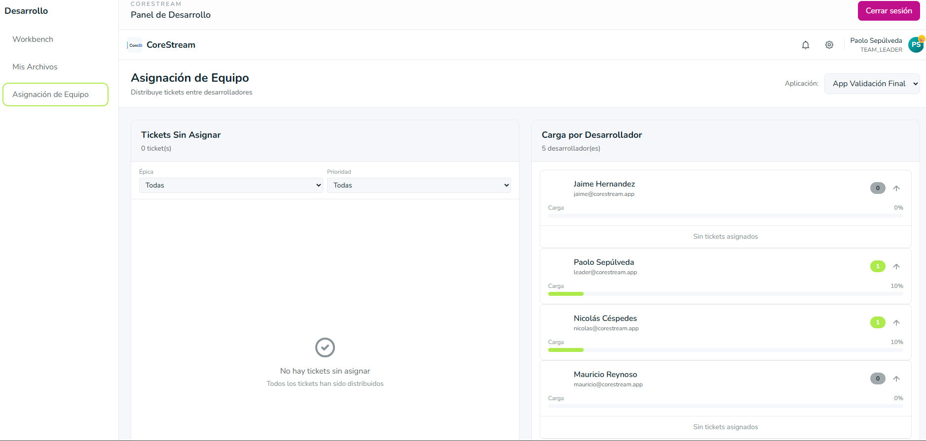
Figura 18: Asignación de Equipo – distribución de carga de trabajo

4. Módulo de Soporte
El módulo de Soporte está disponible para todos los usuarios, sin importar su rol. Permite reportar y hacer seguimiento a los bugs detectados en la plataforma. Se accede desde la opción “Soporte” del menú lateral. En el panel principal se listan todos los bugs con su estado actual (Reportado, En Investigación o Resuelto) y filtros por severidad.
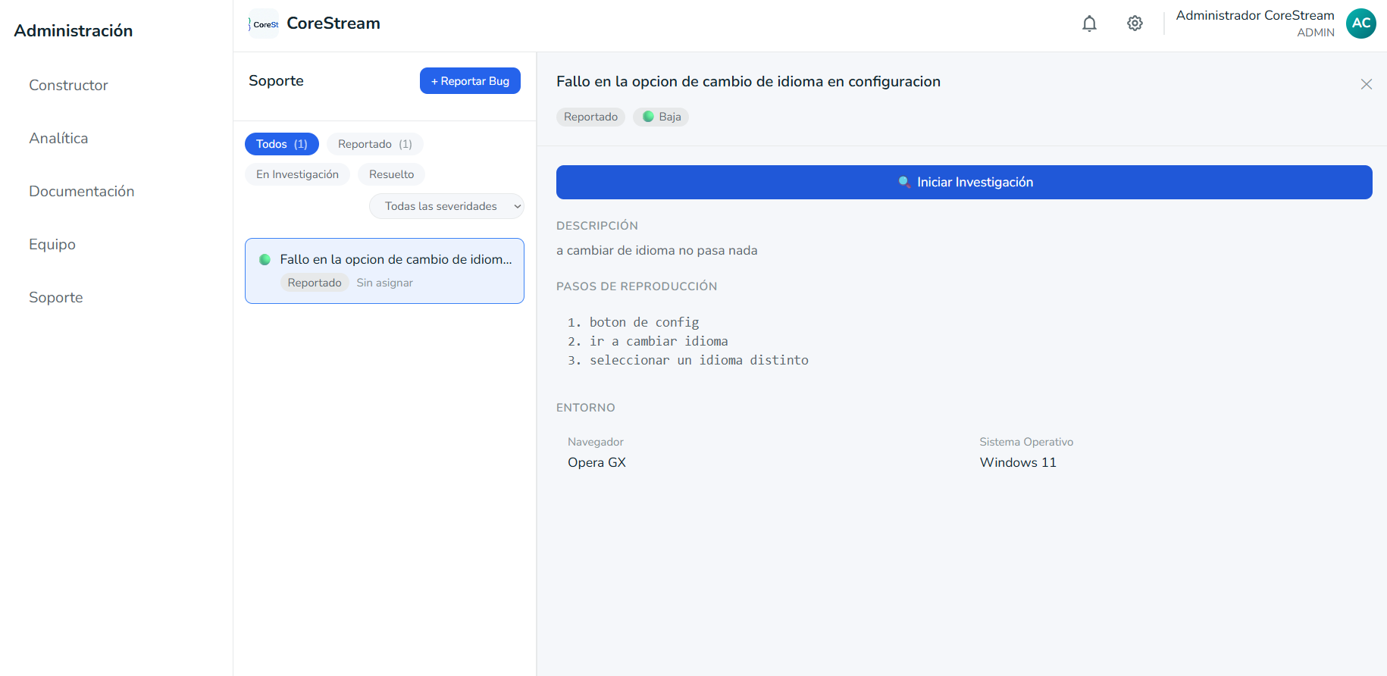
Figura 9: Panel de Soporte – lista de bugs y detalle de incidencia

4.1 Reportar un Bug
Cualquier usuario puede reportar un bug haciendo clic en “+ Reportar Bug”. Se abre el formulario con los siguientes campos:
Campo | Descripción
Título | Descripción breve del bug (obligatorio).
Descripción | Explicación del comportamiento inesperado observado.
Severidad | Nivel de impacto: Crítica, Alta, Media o Baja (por defecto: Media).
Ticket relacionado | Asocia el bug a un ticket existente (opcional).
Pasos de reproducción | Secuencia de pasos numerados para reproducir el problema.
Stack Trace | Mensaje de error técnico o traza del error (opcional).
Navegador / S.O. | Entorno donde se reproduce el bug (se autocompleta con sugerencias).
Una vez completado, haga clic en “Reportar Bug” para enviarlo, o “Cancelar” para descartarlo.
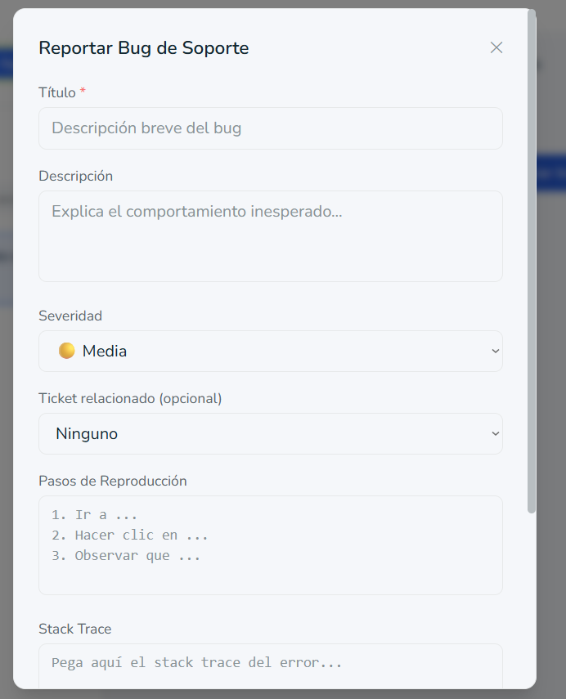
Figura 10: Formulario “Reportar Bug”

4.2 Flujo de Estados de un Bug
Cada bug avanza por tres estados que cualquier usuario puede consultar, y que avanzan mediante las acciones disponibles en el panel de detalle:
Estado | Descripción y acción disponible
Reportado | Estado inicial al crear el bug. El botón “Iniciar Investigación” lo avanza al siguiente estado.
En Investigación | Se trabaja en la corrección. Se muestra el campo “Enlace de PR” y el botón “Marcar como Resuelto”, que requiere un PR válido.
Resuelto | El bug fue corregido y cerrado. Queda visible en el historial y en las métricas de Analítica.
El panel de detalle también muestra la descripción completa, los pasos de reproducción y el entorno (navegador y sistema operativo) reportados.
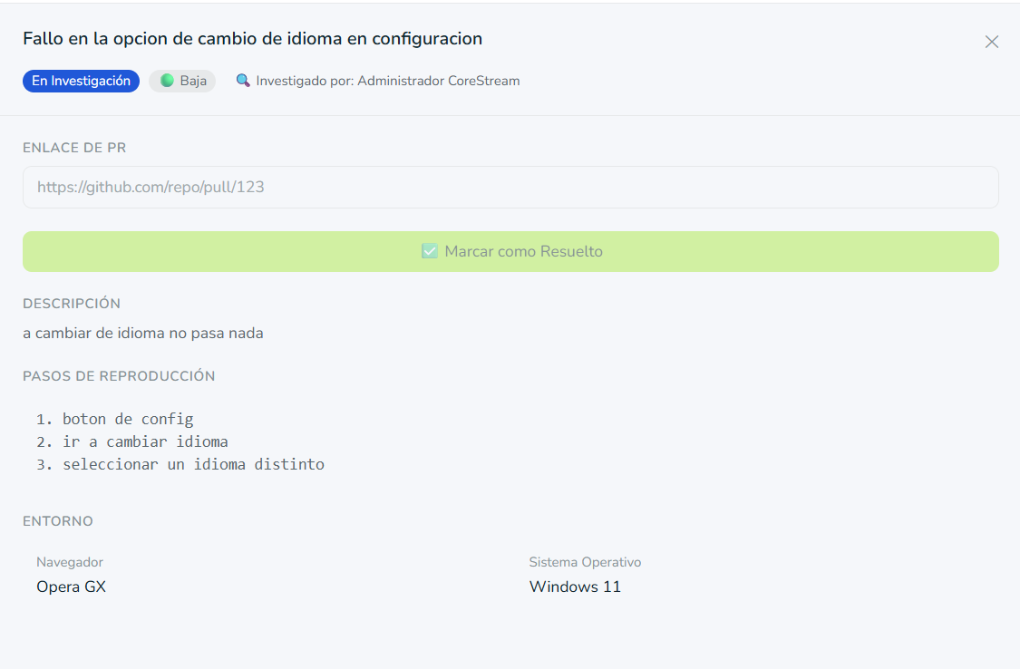
Figura 11: Detalle de bug en estado “En Investigación” con enlace de PR

5. Configuración
Cualquier usuario, sin importar su rol, puede acceder a su configuración personal haciendo clic en el icono de engranaje ⚙️ ubicado junto al nombre de usuario en la barra superior. El panel de Configuración se organiza en tres bloques: Perfil, Seguridad y Preferencias.

5.1 Perfil
- Permite editar el Nombre, Apellido y Especialidad asociados a la cuenta.
- El campo Email se muestra de referencia y no es editable desde este panel.
- Los cambios se guardan con el botón “Guardar perfil”.

5.2 Seguridad
- Para cambiar la contraseña, ingrese la Contraseña Actual, luego la Nueva Contraseña y su confirmación.
- El icono de ojo en cada campo permite mostrar u ocultar el texto ingresado.
- Haga clic en “Cambiar contraseña” para confirmar la actualización.

5.3 Preferencias
- Modo Oscuro: el interruptor alterna entre tema claro y oscuro para toda la interfaz.
- Idioma: el selector permite cambiar el idioma de la interfaz (Español, Inglés, Francés, Alemán, Portugués, entre otros).
- Los cambios de esta sección se confirman con “Guardar preferencias”, o se descartan con “Cancelar”.
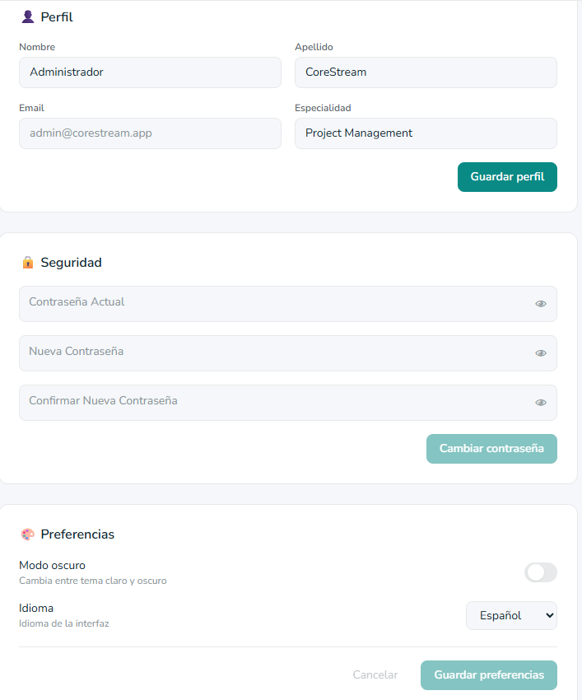
Figura 19: Panel de Configuración – Perfil, Seguridad y Preferencias

6. Contacto y Soporte Técnico
Si tiene preguntas o necesita ayuda con CoreStream, puede contactar al equipo de soporte a través de los siguientes medios:
- Correo: soporte@corestream.app
- Horario de Atención: Lunes a Viernes, 9:00 – 18:00
© 2026 CoreStream. Todos los derechos reservados.

